场景三：电池线下分析鉴定——动态证据

一、原位阻抗测试

1、电化学阻抗谱分析（EIS）

（1）Nyquist图
在电化学阻抗谱的数据解析中，需要把不同频率下测得的阻抗点放在同一个复平面图上观察，得到阻抗复平面图（Nyquist图）。分别按照半圆和直线的分析方法，得到等效电路元件参数的数值及动力学信息，也就是可直接通过高频区阻抗半圆的起点和半径读出R_{ct}和R_{L}的值，然后通过对低频区直线的分析估算扩散系数。
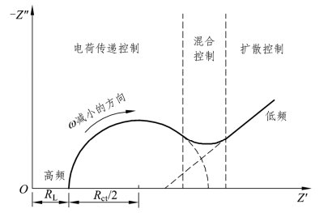
图1 电极反应Nyquist图

（2）电路元件与模拟
不同的电路元件在电池体系中的作用是满足电池的实际物理意义的表述，需要结合电池组成、反应过程，获得最能满足电化学过程描述解释的电路模型。
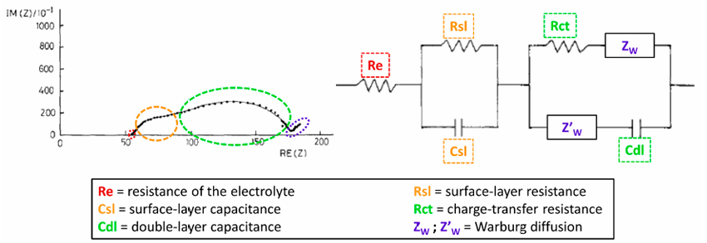
图2 电极与电解液的复合电路模型

（3）图谱解析与拟合
建立电极过程合理的等效电路模型后，通过专门的阻抗谱分析软件来进行拟合，从而确定等效电路中待定的元件参数值，据此进行进一步分析。
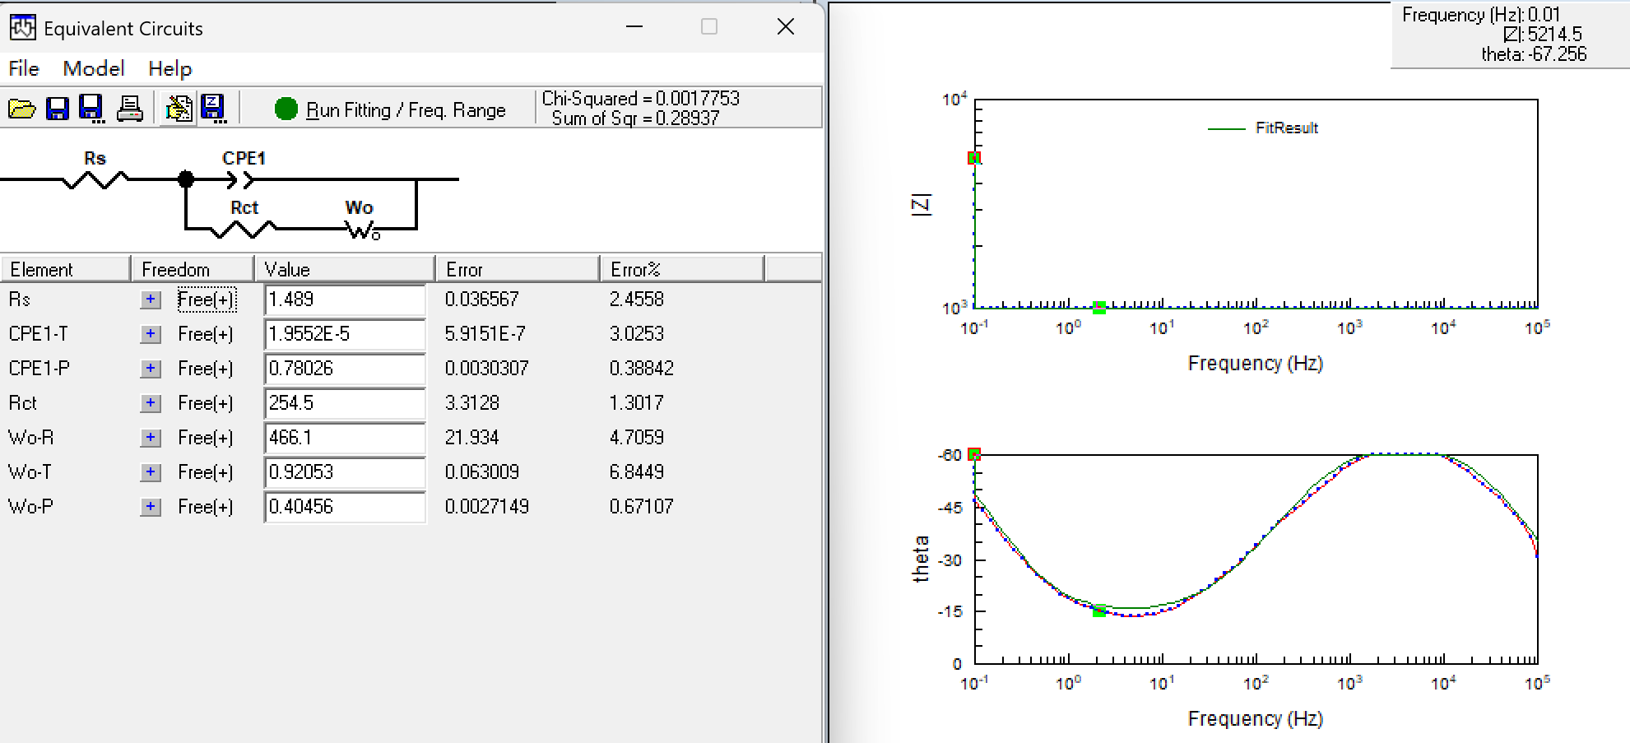
图3 电极电路模型构建
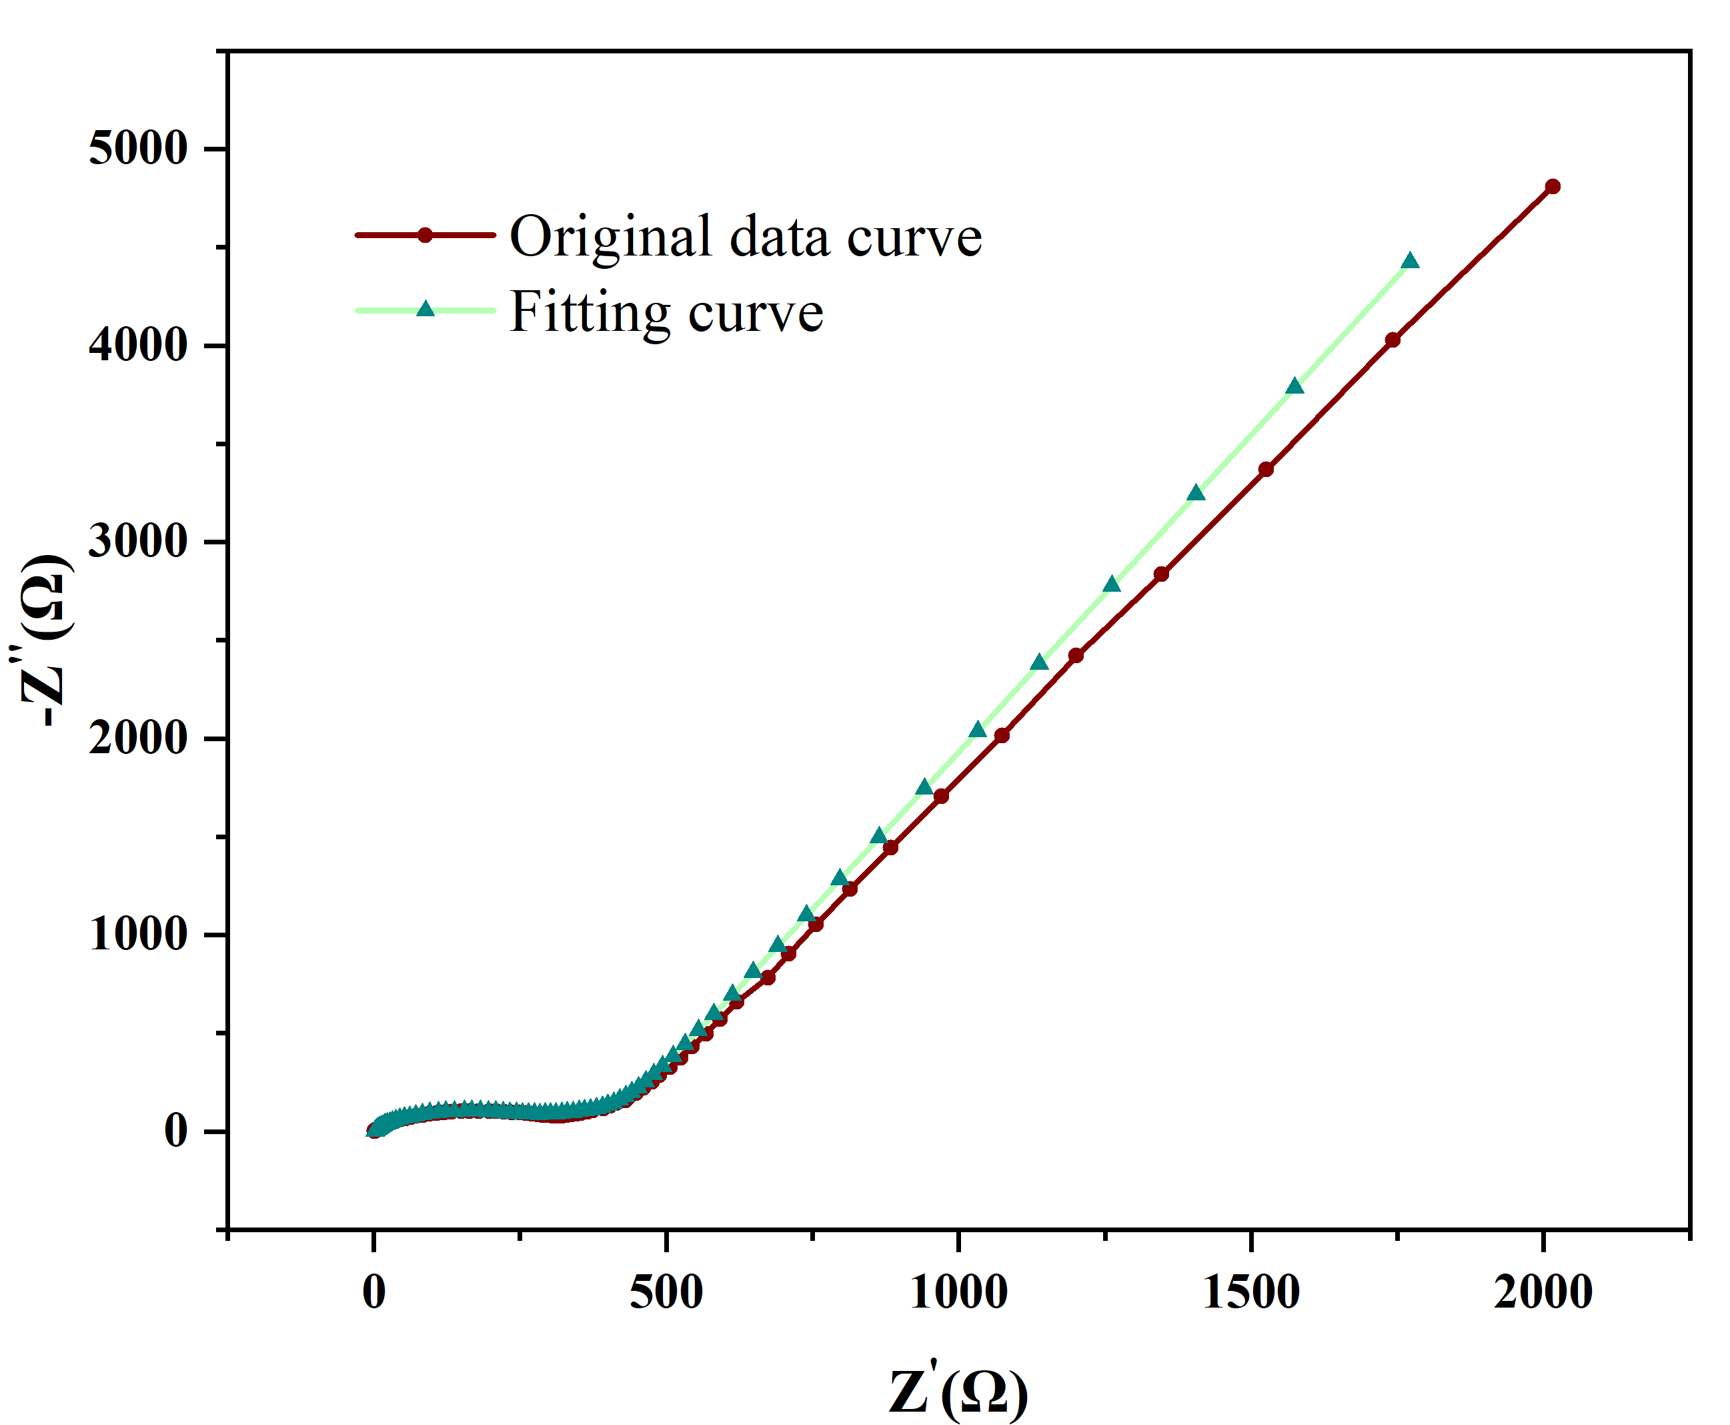
图4 Nyquist图的拟合

2、弛豫时间分布图谱（DRT）

（1）DRT图谱
将EIS中的复阻抗数据通过积分变换，转换为不同时间尺度上的弛豫过程分布；用一个连续的分布函数 γ(τ) 来表征，不同 τ（弛豫时间常数）对应不同电化学过程；从而实现对复杂体系中不同过程的分离与识别。

（2）阻抗谱拟合
通过matlab程序拟合EIS数据，根据拟合后数据得到弛豫时间分布图谱。
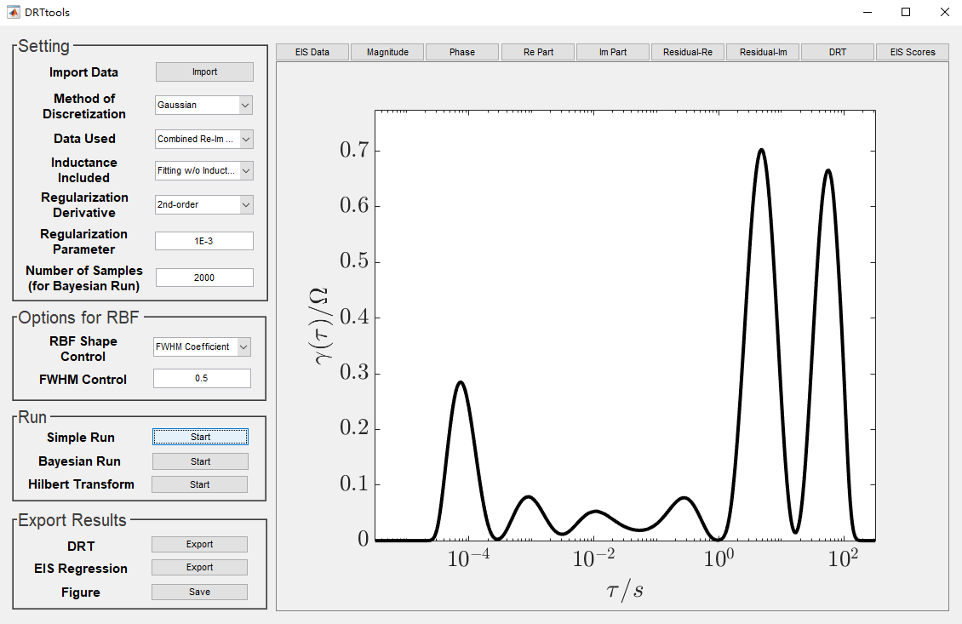
图5 EIS数据的拟合
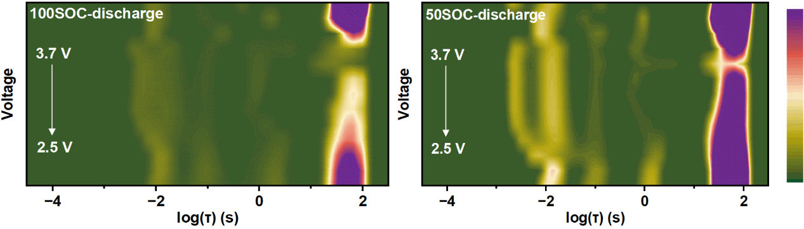
图6 弛豫时间分布图谱
根据循环过程中的原位阻抗测试，得到电池反应过程中阻抗的动态变化，可据此分析出电极结构衰退和正负极界面膜变厚的程度和均匀性。

二、原位X射线衍射测试

1、原位X射线衍射图谱（in-suit XRD）
对正极材料进行原位实时的XRD表征以研究电极材料结构演变机制。
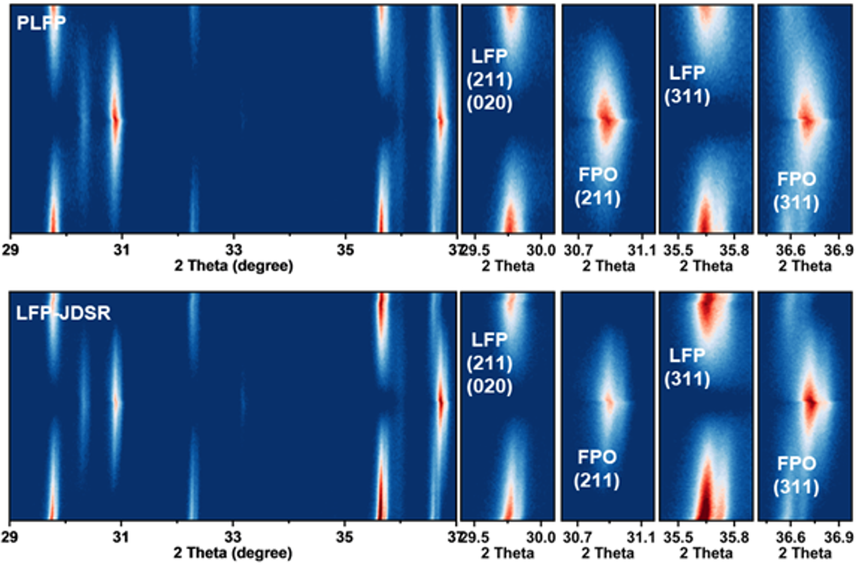
图7 LFP正极原位XRD图谱

2、相含量变化
根据LFP、FPO的pdf卡片以及原位XRD数据，得到固定角度的衍射强度变化，从而得到两相含量的变化。
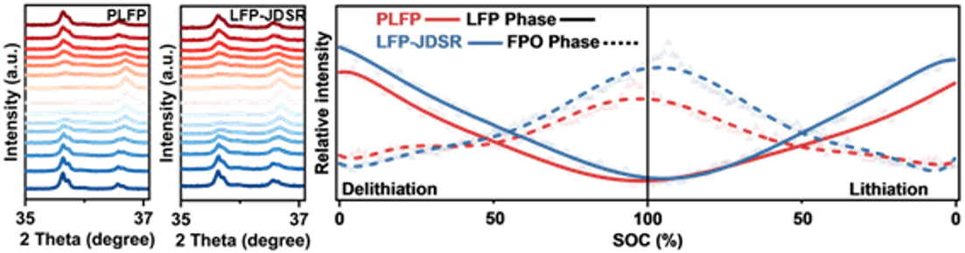
图8正极两相含量变化

三、原位膨胀及产气监测DEM
根据循环中的原位膨胀及产气监测，得到产气的体积、组分含量及成分，从而分析出循环过程中发生副反应的种类和反应程度。
图9 (a)充放电循环中的原位膨胀；(b) 产气的种类分析

四、总结
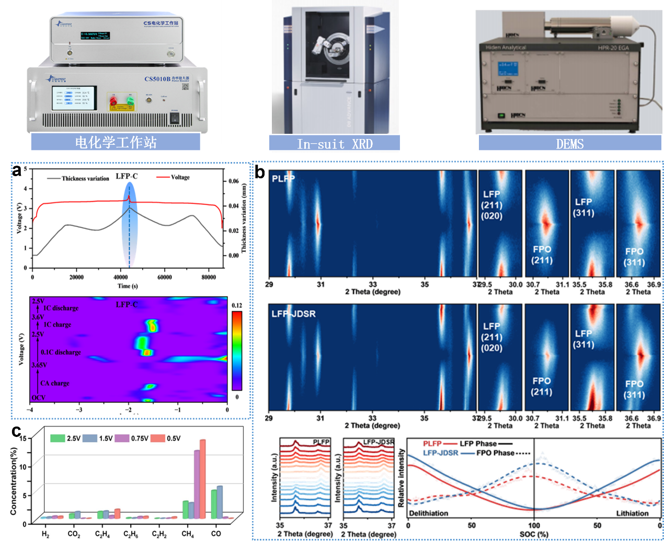
图10 电池线下无损测试体系
该测试体系构建了一套多维、全面且精准的电池性能与机制分析框架。通过原位阻抗测试，可动态获取电池界面反应动力学参数与扩散行为，结合弛豫时间分布（DRT）实现多过程分离识别，准确反映电极结构衰退与界面演化。首圈充放电循环的原位X射线衍射可分析正极材料实时结构演变与相含量变化，从晶体学层面揭示材料稳定性与反应机制。辅以原位膨胀与产气监测，系统评估循环中副反应类型与程度，实现从宏观形变到气体组分的多维度关联分析。这三类方法相辅相成，覆盖电化学性能、电极结构变化、化学反应三个维度，数据相互验证，形成完整、可靠、机理明确的电池行为解析体系，为电池性能评估与失效分析提供坚实支撑。

